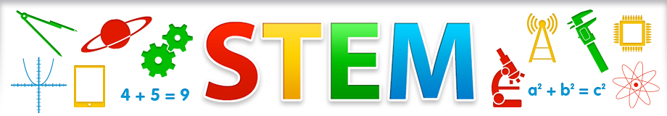
STEMACTIVITEITEN
& onderzoekend leren in de kleuterklas

- Hoe kan ik mijn bestaande thema's of lessenreeks wero een STEM-toets geven?
- Welke triggers kan ik aanreiken om de kinderen gevoelig te maken voor wetenschap, techniek, engineering of wiskunde?

Welke activiteit of lesonderwerp? Voor welke leeftijd?
Koeien op de boerderij (of ander thema) K1 02

Welke context? Welke beginsituatie kan je aangrijpen om deze activiteit in te leiden?
Door een ander materiaal te gebruiken kan deze activiteit in veel thema's voorkomen. vb. een koe → thema boerderij - een auto → thema verkeer

Hoe uitwerken?
Twee grasmatjes liggen een stuk van elkaar met daartussen 'een plas water'.
Hoe geraakt de koe aan overkant?
Laat kleuters materiaal uit de klas zoeken om tot de oplossing te komen.

Welke materialen?
2 grasmatjes (groen papier)
blauw papier (doek) + koe + materiaal in de klas (inbreng kleuters)

Welke onderzoeksvragen kan je stellen?
Hoe geraakt de koe aan de overkant?
Is je materiaal sterk genoeg?
Kan het ook voor een grotere koe gebruikt worden?
Wat als we het gras verder leggen?

Een voorbeeld of een link?
